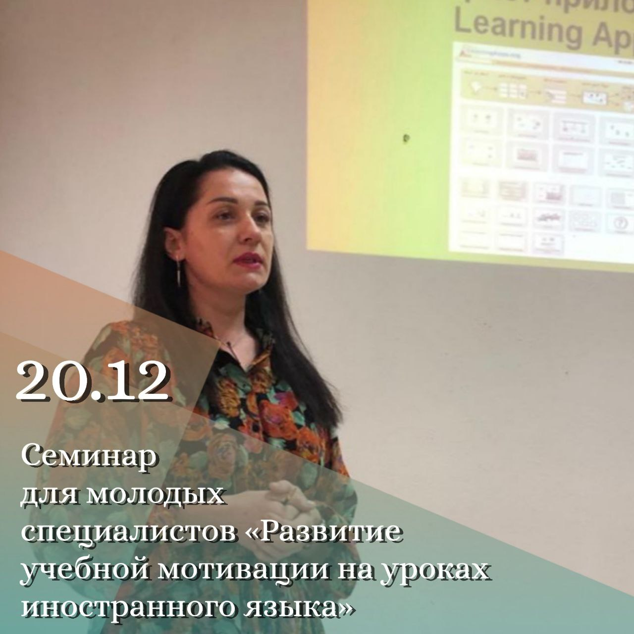
Главной целью обучения иностранным языкам в школе является развитие коммуникативной компетенции, развитие личности обучающегося, желающей и способной к участию в межкультурном общении на иностранном языке и в дальнейшем, способной к самосовершенствованию. Качество достижения цели зависит, прежде всего, от побуждения и потребностей индивида, его мотивации. Именно мотивация вызывает целенаправленную активность, определяет выбор средств и приемов, их упорядочение для достижения цели. Проблема повышения мотивации к изучению иностранного языка является очень актуальной.
На семинаре были продемонстрированы методы и приемы работы по повышению мотивации на уроках английского языка. Были представлены ЦОР как условие повышения мотивации, проектная деятельность как средство развития интеллектуальной инициативы обучающихся.
Своим опытом по работе над повышением мотивации поделились учителя иностранного языка школ города:
- Борисевич Наталья Андреевна, учитель английского языка, МБОУ «СОШ № 97»;
- Калаева Анна Дмитриевна, учитель английского языка, МАОУ «СОШ № 112 с углубленным изучением информатики»;
- Ускова Екатерина Владимировна, учитель английского языка, МАОУ «СОШ № 112 с углубленным изучением информатики»;
- Куртукова Ольга Валерьевна, учитель английского языка, МАОУ «СОШ № 112 с углубленным изучением информатики»

